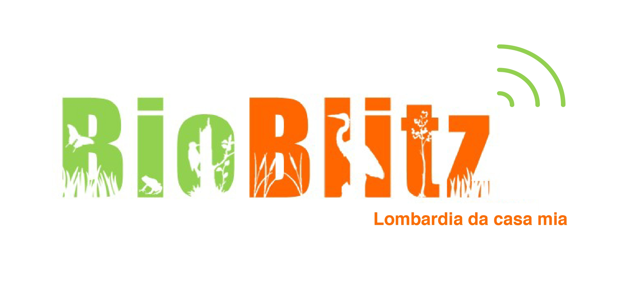
BIOBLITZ LOMBARDIA 2020
Al via il censimento naturalistico regionale delle aree protette lombarde

Torna il BioblitzLombardia, l’evento di educazione naturalistica e scientifica delle aree protette lombarde giunto alla sua quinta edizione .

L'appuntamento quest'anno, dopo il Bioblitz tenutosi in via virtuale lo scorso mese di maggio, Regione Lombardia e AREA Parchi, in collaborazione con il Parco Oglio Sud, la Riserva Le Bine e con il sistema delle aree protette, organizzano il BioblizLombardia 2020 i prossimi 12 e 13 settembre 2020.

Si partecipa trasmettendo attraverso una piattaforma o app dedicata foto o registrazioni audio effettuate nei due giorni dell’iniziativa: uccelli, piccoli mammiferi, farfalle, insetti, ragni o anfibi, erbe o fiori spontanei, funghi e licheni, alberi, l’importante è non recare alcun disturbo alle specie che si fotografano e che siano specie selvatiche e non domestiche o coltivate.

Grazie alla collaborazione dei Parchi Regionali, dei Parchi Locali e delle Riserve Naturali, un vero e proprio team di esperti naturalisti seguirà i caricamenti: botanici, entomologi, erpetologi, ornitologi e molti altri si alterneranno per aiutare adulti e bambini nella classificazione delle loro osservazioni.
Tutti possono contribuire e diventare esploratori di biodiversità!

E’ necessario iscriversi gratuitamente alla piattaforma del progetto attraverso la pagina Internet inaturalist.org o mediante l’app INaturalist per smartphone, disponibile per diversi sistemi operativi e unirsi al progetto "Bioblitz 2020", caricando la propria osservazione o registrazione georeferenziata.

E’ stato già creato il nuovo progetto Bioblitz 2020 all’interno del quale caricare le singole osservazioni:https://www.inaturalist.org/projects/bioblitz-lombardia-2020

Il Parco del Serio organizza, domenica 13 settembre, iniziative in quattro diversi luoghi: tre nel Parco del Serio e uno all’interno del Plis dei Fontanili di Capralba.

Se il dato è stato fotografato all’interno del Parco del Serio è possibile inserirlo anche nel progetto del Parco
https://www.inaturalist.org/projects/parco-del-serio

L’iniziativa vuole essere una positiva risposta all’esigenza di mantenere una condizione di prudenza nei confronti dell’emergenza sanitaria e nello stesso tempo di coinvolgere tutti i cittadini in una rete di comunità attiva ed attenta all’ambiente.

Per informazioni:
Cooperativa Alboran
Iscrizioni gratuite ma obbligatorie
iscrizioni@alboran-coop.it
Cell 3407735115

